ПИШПЕК
Бул доор боюнча маалымат азырынча табыла элек
42.87879, 74.59711

Фотография пока не добавлена
КЫРГЫЗЧА
Бул доор боюнча маалымат азырынча табыла элек.

ФРУНЗЕ
«Спартак» стадионунан түштүк-батыш тарапка көрүнүш
42.87879, 74.59711
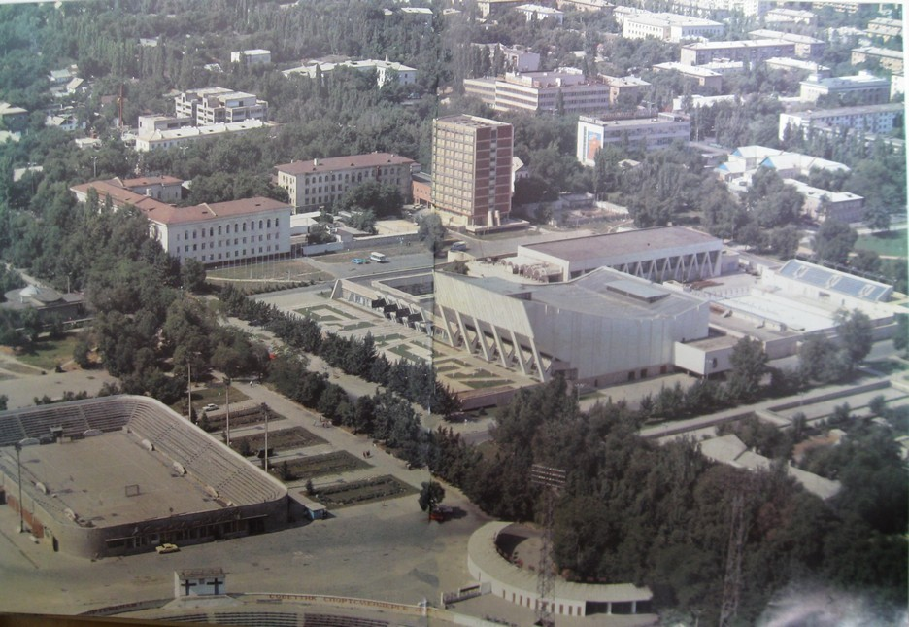
Вид на юго-запад от стадиона «Спартак»
КЫРГЫЗЧА «Спартак» стадионунан түштүк-батыш тарапка көрүнүш
﻿ «Спартак» стадионунан түштүк-батышка карай Спорт сарайына карай көрүнүш Алдыңкы планда «Спартак» стадионунун Кичи Спорт Аренасы. Бийик кабаттуу имарат — «Горпромпроект» эсептее борбору. 1985-жылдагы сүрөт.
Булак: https://bimap.su/description/frunze/328_Dvorez_sporta.txt · BIMAP
Фотографии и материалы принадлежат их авторам; лицензия не указана

БИШКЕК
Бул доор боюнча маалымат азырынча табыла элек
42.87879, 74.59711

Фотография пока не добавлена
КЫРГЫЗЧА
Бул доор боюнча маалымат азырынча табыла элек.

